BN3S
Benelli BN600R 2013-

Montážní kit levá strana: Montážní kit pravá strana:
ID | Popis | Kat.č. | Ks
1 | Šroub M10x100 | 885 | 1
2 | Dural.adaptér | 292 | 1
3 | Šroub M6x25 | 877 | 3
4 | Šroub M4x16 | 876 | 2
5 | Dural. váleček d=20mm | DV2 | 1
ID | Popis | Kat.č. | Ks
1 | Šroub M10x70 | 851 | 1
2 | Dural.adaptér | 292 | 1
3 | Šroub M6x25 | 877 | 3
4 | Šroub M4x16 | 876 | 2

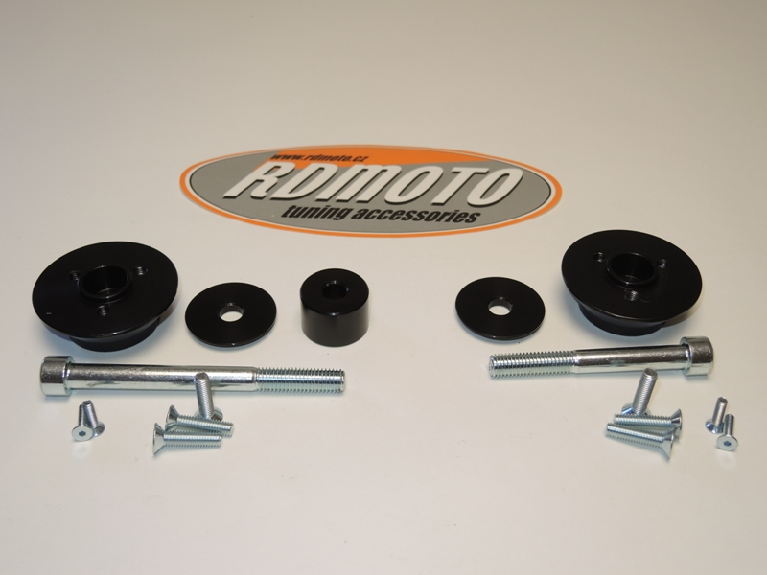

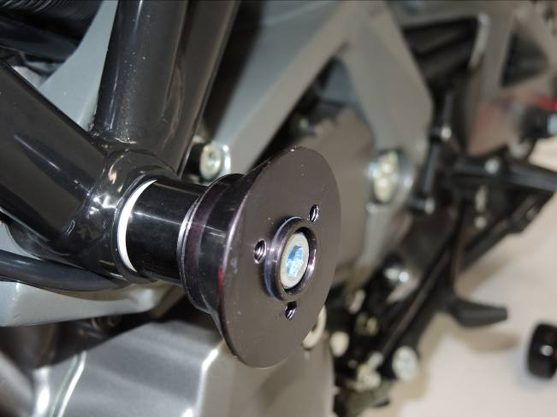
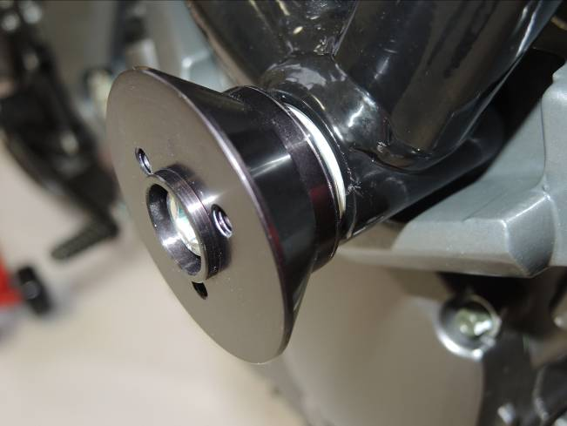

Montáž levá strana:
- Demontujte originální šroub M10, z rámu motocyklu.
- Na šroub ID.1, navlékněte dural. adaptér ID. 2
- Pod tuto sestavu vložte vymezovací váleček ID.5.
- Tuto sestavu namontujte do rámu motocyklu, v rámu nechte orig. válečky.
- Pomocí šroubů ID.3 namontujte slider.
- Do slideru vložte krytku a pomocí šroubů ID.4 ji přitáhněte.

Montáž pravá strana:
- Demontujte originální šroub M10, z rámu motocyklu.
- Na šroub ID.1, navlékněte dural. adaptér ID. 2
- Tuto sestavu namontujte do rámu motocyklu, v rámu nechte orig. válečky.
- Pomocí šroubů ID.3 namontujte slider.
- Do slideru vložte krytku a pomocí šroubů ID.4 ji přitáhněte

Upozornění: Při montáži, doporučujeme použít lepidlo na závity (modré barvy).

